zen
Pn 12.02.2010, 12:45


[ Astrų žinovas ]
Atsiliepimai: 1030
Foto Albumas
klaidos kodo tiksliai neisidėmėjau, tik maciau EGR rašė...
servizo darbuotojas pasakė, kad ar geras vožtuvas- galima patikrinti išėmus ji, ir patraukti per ventili oro i save...jeigu nesitraukia- tada viskas gerai, o jei traukiasi- vožtuvas sugedęs...
pas mane traukiasi...ko gero jis sugedęs...
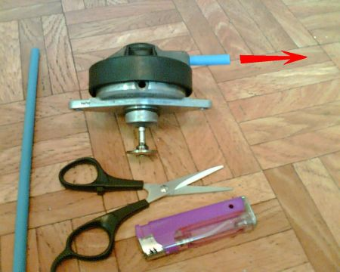
______________________________________________
Vairuoju: 00' Astra G, Hečbekas 4/5d., 2.0 Dyzel., 74kW-101AG.

Autosistema, UAB
Linkmenų g. 17, LT-09300 Vilnius
Įmonės duomenys
Telefonas | (615) 38077
Vadovas | S. Stoškus
El. paštas | uabautosistema@gmail.com
Tinklalapis | www.auto-sistema.lt

Įmonės rekvizitai
Įmonės kodas | 301127808
PVM kodas | LT100003518710

Система рециркуляции отработавших газов (EGR)

- Эта система предназначена для снижения образования оксидов азота, образуемых при работе двигателя. Образование этих веществ имеет место быть при очень высокой температуре. Для снижения температуры и, следовательно образования оксидов азота, небольшое количество выпускных газов возвращается обратно в двигатель.
- Система EGR не используется на холостых оборотах. (прогретый двигатель)
- Система EGR не используется на холодном двигателе.
- Система EGR не используется при полностью открытой заслонке.
С незначительными изменениями EGR система используется в Ниссановских двигателях с 1980 года. Ввиду того, что система влияет на работу двигателя очень важно понимать принцип ее работы для диагностики и устранения неисправностей, связанных с его работоспособностью. Основные неисправности двигателя, связанные с работой EGR системы: неустойчивая работа двигателя на холостых оборотах и при небольшом открытии дроссельной заслонки, остановка двигателя вследствие обеднения горючей смеси на холостых оборотах.
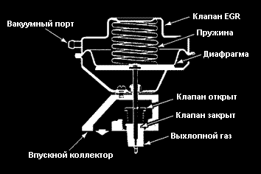 | Первые системы EGR (1980г.) состояли из EGR клапана, BPT клапана (противодавления), TVV клапана (термовакуумный). В версии California в вакуумной магистрали между BPT и TVV клапанами был установлен клапан задержки. Основную роль в системе выполняет EGR клапан, контролирующий поток выхлопных газов, поступающих во впускной коллектор. В нормальном состоянии EGR клапан закрыт, что мешает прохождению отработавших газов. Биметаллического типа BPT и TVV клапана объединены в системе для управления открытием EGR клапана в строго определенное время. TVV клапан расположен в вакуумной магистрали между инжектором и EGR клапаном и предназначен для отключения вакуума, если температура двигателя меньше 50 градусов по Цельсию.
BPT клапан расположен в вакуумной магистрали после TVV клапана и предназначен для поддержания в системе атмосферного давления в то время, когда она не работает. BPT клапан также соединен с EGR клапаном и открыт до тех пор, пока не появится достаточное давление в выпускной системе. Как только это происходит, BPT клапан закрывает подачу воздуха в систему и в ней создается разрежение, открывающее EGR клапан.
Начиная с 1987 года на четырехцилиндровых и с 1986 года на V6 двигателях, EGR система находится под управлением Electronic Concentrated Control System (ECCS) и использует данные датчика положения коленвала (датчика Холла), датчика температуры двигателя и датчика положения дроссельной заслонки. ECU переводит эти данные в управляющие сигналы на электроклапан EGR, который непосредственно управляет открытием EGR клапана. Во время запуска холодного двигателя, на холостом ходу, когда обороты меньше 900 об/мин и при повышенных оборотах свыше 3200 об/мин, электроклапан EGR включен и система не работает. В остальных случаях электроклапан выключен и EGR работает. | 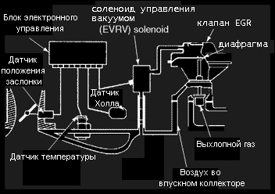
Обстоятельства, при которых EGR клапан открыт:
- Температура охлаждающей жидкости 50 по Цельсию и выше.
- Педаль газа наполовину нажата.
- Давление выхлопных газов достаточно для закрытия EGR клапана.
Все параметры двигателя (зажигание,инжекторы) в норме
1. Провалы в ускорении при плавном наборе скорости, или небольшой провал при переходе с первой на вторую передачу. Слишком большой поток через систему EGR
2. Если присутствует рывок при плавном нажатии педали акселератора и нет резкого ускорения при "тапке в пол" то скорее всего слишком малый поток в системе EGR
Возможные причины чересчур большого потока через систему EGR
1. Ослабла калибровочная пружина клапана EGR. Замена клапана.
2. Поврежденный каталитический конвертор (забит продуктами горения) или выхлопная система. (Проверить выхлопную систему )
3. Холостые обороты слишком высокие. Настройка холостых оборотов.
4. EGR клапан неподходящего типа. Поставить клапан рекомендованного типа
Возможные причины слишком маленького потока в системе EGR
1. Неисправный клапан EGR. Repair: Замена клапана.
2. Обратное давление слишком высоко. Пробой выхлопной системы, неправильная ликвидация катализатора.
3. Засорена управляющая трубка клапана EGR. продуть трубку.
4. Холостые обороты слишком низкие. (Настроить обороты согласно спецификации).
Проверка работоспособности
EGR клапан. Местонахождение клапана - за инжектором, над задней частью впускного тракта.
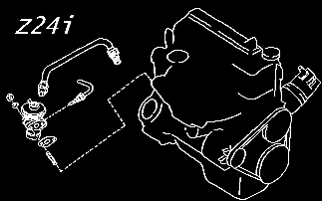 | 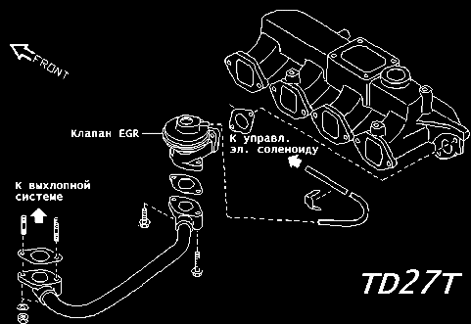
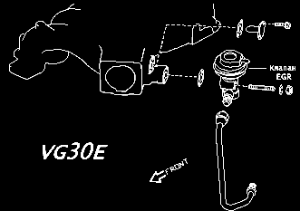
1. Поместите палец под EGR клапан и нажмите снизу на диафрагму. Она должна перемещаться из открытого состояния в закрытое легко и без заеданий. В противном случае клапан нуждается в замене.
2. Запустите двигатель и дайте ему прогреться. Снова нажмите на диафрагму EGR клапана. Во время открывания клапана двигатель должен уменьшить обороты, должен появиться провал или двигатель заглохнет из-за обеднения смеси. Если этого не произошло, засорена трубка продуктами горения.
3. Если установлен BPT клапан и TVV клапан, отсоедините от них вакуумную магистраль и соедините напрямую EGR клапан. Дайте двигателю прогреться до рабочей температуры и попросите помощника слегка нажать на педаль газа и удерживать обороты двигателя в пределах 2000 - 2500 об/мин. Снимите трубку с вакуумным управляющим сигналом с клапана EGR и проверьте как диафрагма клапана плавно закрывается в соответствии с увеличением оборотов двигателя. Установите трубку с вакуумным сигналом обратно на клапан. Убедитесь, что диафрагма плавно поднялась в соответсвии с уменьшением оборотов двигателя.
4. Если диафрагма не перемещается, убедитесь, что вакуум достигает EGR клапана: на работающем двигателе при 2000 - 2500 об/мин. снимите трубку с вакуумным управляющим сигналом с клапана EGR и заткните ее конец пальцем. Если почувствуете разрежение воздуха, замените EGR клапан. Если в трубке нет разрежения, внимательно осмотрите всю вакуумную магистраль на предмет трещин, разрывов и закупорок. Также при наличии TVV клапан и клапана задержки проверьте их работоспособность.
Прошу прощения у автора, забыл у кого скачал. Как найду дам ссылку.

назад

Система рециркуляции отработавших газов
(EGR system)

Итак, несколько слов о системе "EGR" (Exhaust Gas Recirculation), что в переводе означает "рециркуляция отработавших газов". Из самого названия становится уже понятным, что принцип работы данной системы основан на возвращении определенного количества отработавших газов обратно в цилиндры двигателя для окончательного сжигания.
Разобраться с неисправностью, которая возникает по причине неправильной или нестабильной работы системы "EGR" – дело достаточно трудное, особенно для начинающего мастера-авторемонтника. Это , наверное, происходит от того, что все привыкли, в основном, к так называемым «обычным» неисправностям: «двигатель троит», «двигатель не заводится», «двигатель "трясется"» и так далее. Неисправность же системы EGR не относится к "обычным" неисправностям (если их так можно назвать), потому что она маскируется или под тот же "миссинг", или "подсос нештатного воздуха", или под что-то вообще непонятное.
Например, двигатель запускается и первое время работает абсолютно нормально, но проходит минут 10-15 (а в каком-то случае - час или два часа работы) и начинаются какие-то странные, не вполне объяснимые перебои – двигатель то- ли «троит», то -ли «подкашливает», то- ли что-то еще. "На слух" определить такую неисправность достаточно сложно. Кроме того, не у каждого мастера и не в каждой мастерской есть специальные, рекомендованные заводом-изготовителем приборы для проверки этой системы.
Так что система EGR не "самое последнее звено", на которое надо бы обращать внимание.
Принцип работы системы основан на возвращении строго определенного количества отработавших газов обратно во впускной коллектор в строго определенное время. Далее, смешиваясь с воздухом и топливом выпускные газы поступают обратно в цилиндры двигателя вместе со свежей топливоздушной смесью. Это количество определяется блоком управления (ECU) по заложенной еще на заводе-изготовителе программе на основании показаний датчиков: Датчика температуры охлаждающей жидкости (THW); Датчика абсолютного давления (MAP-sensor) или датчика расходомер воздуха (MAF-sensor); Датчика положения дроссельной заслонки (TPS); Датчика температуры воздуха во впускном коллекторе (THA - не на всех моделях). Собственных датчиков системы EGR.
Количество и назначение датчиков может быть различным в зависимости от модели автомобиля, года выпуска и страны предназначения, то есть для какой страны выпущен данный автомобиль.
Вышесказанное не является догмой, потому что возможны различные варианты исполнения системы "EGR". Если на одних машинах системой "EGR" управляет, например, компьютер на основании показаний датчика температуры охлаждающей жидкости, некоторых других датчиков или сенсоров, то на других вся система управляется одним электромагнитным клапаном и вакуумом впускного коллектора (это так называемая классическая система).
Необходимо отметить, что система “EGR” работает не постоянно, а по специальной программе (если бы перепуск осуществлялся постоянно, то можете себе представить – какое соотношение воздуха и бензина поступало бы в цилиндры, не 14,7:1, а непонятно какое).
Общее устройство системы "EGR" фирмы MITSUBISHI можно посмотреть на рисунке:
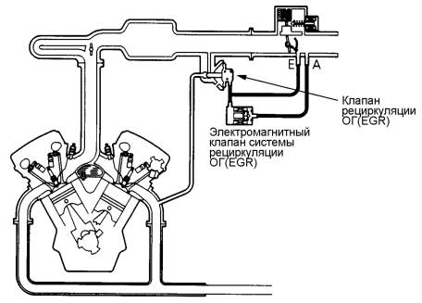
Mitsubishi, двигатель 6G72 (24 клапанный) и 6G74.
На данном рисунке мы видим достаточно простое (и надежное) устройство системы EGR, состоящее из двух клапанов: электромагнитного клапана системы рециркуляции и непосредственно клапана рециркуляции EGR.
При запуске двигателя компьютер (ECM) ориентируется на показания датчика температуры охлаждающей жидкости (THW) и, если двигатель еще холодный, не дает команду для добавки в цилиндры двигателя отработавших газов. Когда температура работающего на холостом ходу двигателя достигает 60-80°С компьютер подает сигнал для открывания электромагнитного клапана. Клапан открывается и соответственно разряжение вакуумного порта "А" возникает непосредственно в клапане "EGR", но силы разряжения в вакуумном порту "А" в этот момент недостаточно для ОТКРЫТИЯ клапана "EGR". Для дальнейшей работы системы "EGR" необходимо дополнительное "усилие" вакуумного порта "Е". Этот порт служит для того, чтобы помочь открыться клапану EGR в нужное время. Приблизительно при оборотах двигателя 900 – 1100 об/мин в вакуумном порту "Е" создается ДОПОЛНИТЕЛЬНОЕ разряжение, которое, в совокупности с разряжением от вакуумного порта "А" и помогает клапану EGR открыться.
Если обороты двигателя превышают 4000 об/мин, то компьютер дает команду на электромагнитный клапан EGR "закрыться" и отсечь поступление отработавших газов в цилиндры двигателя. Все, система "EGR" снова не работает.
Таким образом мы установили, в каких случаях система EGR работает, а в каких – нет. Повторимся еще раз: при запуске двигателя из холодного состояния и прогрева до температуры 40-60°С система EGR НЕ РАБОТАЕТ.
На прогретом двигателе, на холостом ходу система EGR НЕ РАБОТАЕТ.
Начиная с 900 – 1200 оборотов в минуту система EGR РАБОТАЕТ и продолжает свою работу до тех пор, пока обороты двигателя не достигнут 4000 оборотов в минуту.
Какие плюсы есть в работе этой системы?
Положительное то, что при включении в работу системы EGR происходит определенная экономия топлива – в момент включения системы EGR в работу, компьютер подключает программу обеднения топливной смеси, которая исполняется и контролируется, в основном, при помощи датчика кислорода.
Вышеописанная схема – это одна из самых простых схем системы EGR, использующая только два компонента: клапан EGR и электромагнитный клапан системы EGR. Это классическая схема, на основе которой сейчас строятся такие схемы системы EGR, которые могут включать в себя некоторые дополнительные элементы. Например:
- EGR valve position sensor (датчик положения клапана EGR);
- EGR vacuum switching valve (вакуумный клапан переключения системы EGR).
Но если подробно рассматривать устройство и работу всех разновидностей систем EGR на японских автомобилях, то на это уйдет не одна сотня страниц.
На что влияет неправильная работа системы?
В первую очередь неправильная работа системы EGR влияет на устойчивую работу двигателя на холостом ходу. Это объясняется тем, что на показания датчика расхода воздуха (MAF-sensor) или датчика абсолютного давления (MAP- sensor) оказывает отрицательное влияние неучтенная порция отработавших газов. Если ее мало, то блок управления (ECU) еще как-то, наверное, сможет подрегулировать холостой ход на основании показаний кислородного датчика. Но если же объем газов проходящих через клапан будет довольно высокий, то блок управления с этим уже не справится.
Для примера можно привести случай ремонта NISSAN с двигателем CA-18. Эта машина пришла к нам с появляющейся время от времени, т.е. с "плавающей" неисправностью. А такие неисправности искать – дело и трудное и в некоторых случаях безнадежное. Пришлось приложить немало усилий для поиска причины неисправности. Однако в какой-то момент мы "уткнулись в тупичок". Ну сами посудите: вроде бы все проверено и перепроверено и все работает нормально и правильно. Машина заводится отлично, работает прекрасно – тихо, ровно, "как часики". Однако проходит минут пятнадцать и …двигатель начинает сбоить. Этот сбой продолжается несколько минут, а потом все опять приходит в норму и опять двигатель работает изумительно. И вот так в течении часа – несколько раз.
Путем несложных проверок мы вычислили, что картину нормальной работы двигателя "смазывает" первый цилиндр. Начали приглядываться к тому, что на него "завязано". Так и вышли на порт системы EGR, по которому выхлопные газы через клапан EGR свободно проходили во впускной коллектор и там, в силу определенных физических законов для конкретного впускного коллектора давали «сбой» именно по первому цилиндру. Кроме того, неправильная работа системы "EGR" может влиять на работу двигателя и в режиме ускорения (машина дергается), и в режиме замедления (хлопки в глушителе при сбрасывании газа).
Несколько рекомендаций:
На "простых" автомобилях можно посоветовать просто-напросто заглушить вакуумный порт системы EGR. Большого вреда это не принесет, двигатель будет работать устойчиво и надежно. Если же система EGR "продвинутая", имеет много датчиков и исполнительных механизмов, то при установке заглушки на канал системы "EGR" машина, конечно, на первых порах станет работать лучше. Однако впоследствии у нее может появиться такой дефект: двигатель на холостом ходу начнет самопроизвольно «выходить» на обороты 1500 – 2000 об/мин, и через некоторое время так же самопроизвольно снижать их до нормальных…
Однако на автомобилях TOYOTA выпуска после 1998 года и HONDA, MAZDA выпуска после 1995 года установка заглушки в системе EGR вызывает зажигание лампочки "CHEСK" на приборной панели.
Иногда получается очистить сам клапан EGR (его шток и посадочное место) путем применения очистителя типа "WD-40".
На дизельном двигателе 3C-T неисправность системы EGR обнаруживает блок управления и сигнализирует водителю об этом миганием лампочки индикации свечей накаливания. Если правильно провести процедуру самодиагностики, то скорее всего мы получим код (или коды) 31 и 71.
Код 31: Нештатная работа датчика давления воздушного потока – "Turbo Sensor Pressure", возможные причины: неплотное соединение вакуумной магистрали со впускным коллектором или с самим датчиком, трещины и потертости в вакуумной магистрали, из-за чего происходит перепуск воздуха и не создается истинное давление на входе самого датчика – наддув турбины происходит или поздно, или вообще не происходит. Неисправность датчика. Обрыв или замыкание цепи. Неисправность электронного блока управления. Некорректное подсоединение вакуумных магистралей.
Код 71: Неисправность системы EGR: обрыв или замыкание в цепи управляющего клапана. Некорректное подсоединение вакуумных магистралей.
Проверка "Turbo-Sensor Pressure" на двигателе 3C-T проводится по аналогии с проверкой "MAP-sensor" на бензиновом двигателе. Если смотреть сверху на данный датчик, то левый вывод – "питание" + 5 вольт, средний вывод – это выход на блок управления, а правый – "минус". Однако скорее всего причина неисправности заключается в неправильном подсоединении вакуумных магистралей (резиновых трубочек). Ниже приводится вакуумная схема этого двигателя:
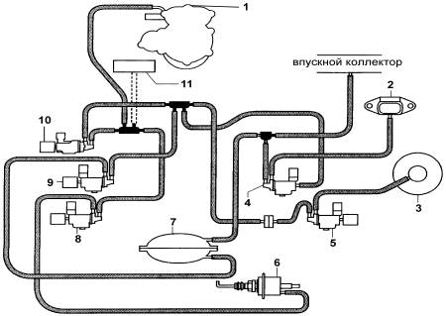
Схема вакуумных линий: 1 - вакуумный насос, 2 - датчик абсолютного давления во впускном коллекторе (датчик давления наддува), 3 - клапан системы рециркуляции ОГ, 4 - электропневмоклапан корректора по наддуву №1, 5 - электропневмоклапан системы рециркуляции ОГ, 6 - исполнительный механизм системы повышения частоты вращения холостого хода при увеличении нагрузки, 7 - корректор по наддуву, 8 - электропневмоклапан системы повышения частоты вращения холостого хода при увеличении нагрузки (включении отопителя или кондиционера), 9 - электропневмоклапан корректора по наддуву №2, 10 - электропневмоклапан управления разрежением, 11 - электропневмоклапан управления 4WD.
Вакуумный насос на этом двигателе располагается непосредственно на крышке головки блока цилиндров. К слову сказать, если при работе двигателя вы услышите цокающий звук откуда-то из-под крышки головки блока цилиндров – обратите внимание на втулку этого вакуумного насоса: из-за некачественного моторного масла или из-за его несвоевременной замены втулка разбивается и приходит в негодность.
При включенном зажигании, на заглушенном двигателе на выводе №2 "Turbo-Sensor Pressure" появится напряжение 1,65 В. После запуска двигателя на этом выводе напряжение станет равным около 0,5- 0,6 В. Непосредственно сам турбонаддув происходит при напряжении на выводе №2 около 1,5 В. В этот же момент срабатывают электромагнитные клапана и шток клапана "EGR" поднимается и начинается рециркуляция выхлопных газов.
В случае, если клапан EGR закис в открытом положении или прогорел, то неисправность выразится в следующем:
Двигатель будет заводиться с большим трудом, для этого его надо очень долго раскручивать стартером;
Если же он все-таки заведется, то работать на холостом ходу будет крайне неустойчиво, при нажатии на педаль газа обороты двигателя будут повышаться с большой задержкой и со звуком жесткого сгорания (металлическим стуком).

